
Rimless
Efektivní a úsporné splachování
Systém, který nepoužívá klasický splachovací kruh, ale voda je rozvedena speciálním tvarováním vnitřního prostoru.
MODERNÍ STANDARD HYGIENY A SNADNÉ PÉČE
Rimless
Díky jedinečnému tvarování vnitřní mísy dochází při spláchnutí k dokonalému opláchnutí. Tím je zajištěna vysoká hygiena oproti běžným závěsným klozetů, u kterých může docházek k nedostatečnému oplachu, nebo usazování nečistot pod okrajem mísy.
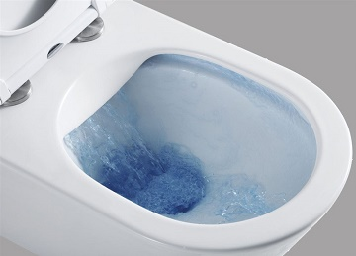
Funkce Rimless se vyznačuje větším pokrytím mytím, což znamená, že bakterie nemají šanci se množit. S každým spláchnutím tedy zlepšíte hygienu – a zároveň ušetříte čas a peníze. Snížené stříkání a větší krytí při mytí pomáhají kontrolovat zápach a šíření bakterií.
Proto zajišťuje úplné a dynamické splachování i při nižším množství splachovací vody.
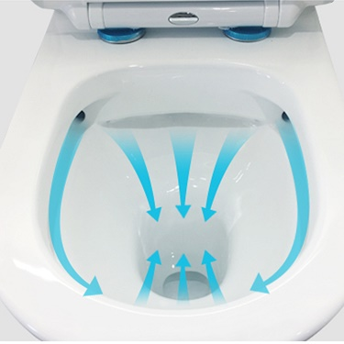
Dynamická konstrukce
Konstrukce mísy je navržena tak, aby byla jedním spláchnutím rovnoměrně opláchnuta celá mísa. Rychle, jednoduše a navíc s ohledem na úsporu vody. Nikde neulpívá špína ani nečistoty. Náročné a zdlouhavé čistění záhybů již není potřeba.

